计算机组成原理实验报告

计算机科学与技术学院（网络空间安全学院）

**班级**： 计算机21-1 **姓名**： 梁浩铂 **成绩**：

|  |  |  |
| --- | --- | --- |
| **实验名称** | **日期** | **地点** |
| **实验四、微程序控制器原理实验** | **2023.11.13** | **XXY-A502** |

###### 实验目的

掌握微程序控制器的组成及工作过程；

###### 预习要求（20分）

1. 复习微程序控制器中微程序执行方式的实现原理；

2. 预习实验内容，填写表4-1中的微地址；

###### 实验设备：

JY系列计算机组成原理实验系统一套，排线若干。

###### 实验原理

**1、电路图**

控制存储器芯片引脚及扩展电路如下：

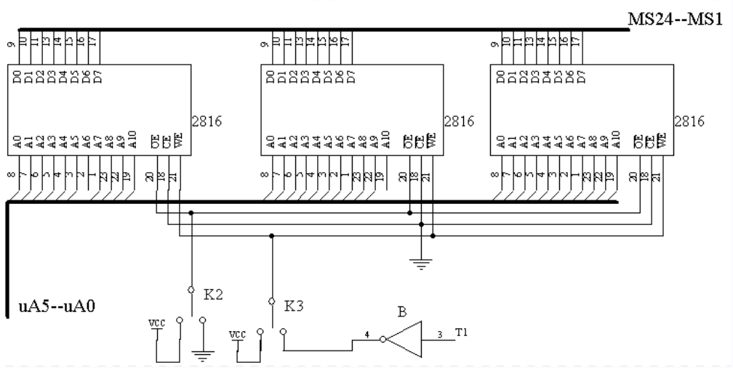

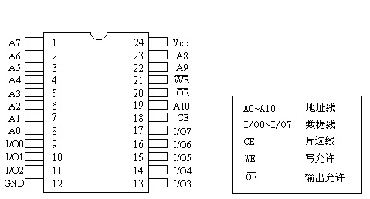

28C16工作方式选择如下表所示：

|  |  |  |
| --- | --- | --- |
| 工作方式 | /CE /OE /WE | 输入/输出 |
| 读  后 备  字 节 写  字节擦除  写 禁 止  写 禁 止  输出禁止 | L L H  H × ×  L H L  L 12V L  × × H  × L ×  × H × | 数据输出  高 阻  数据输入  高 阻  高 阻  高 阻  高 阻 |

微指令译码电路如下：

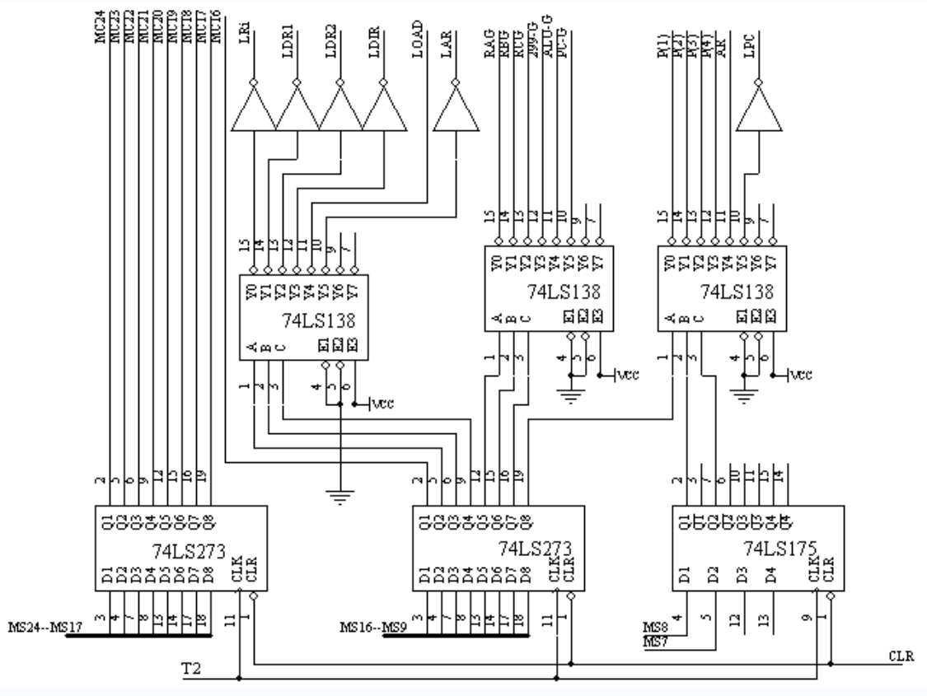

微指令地址形成电路如下：

3、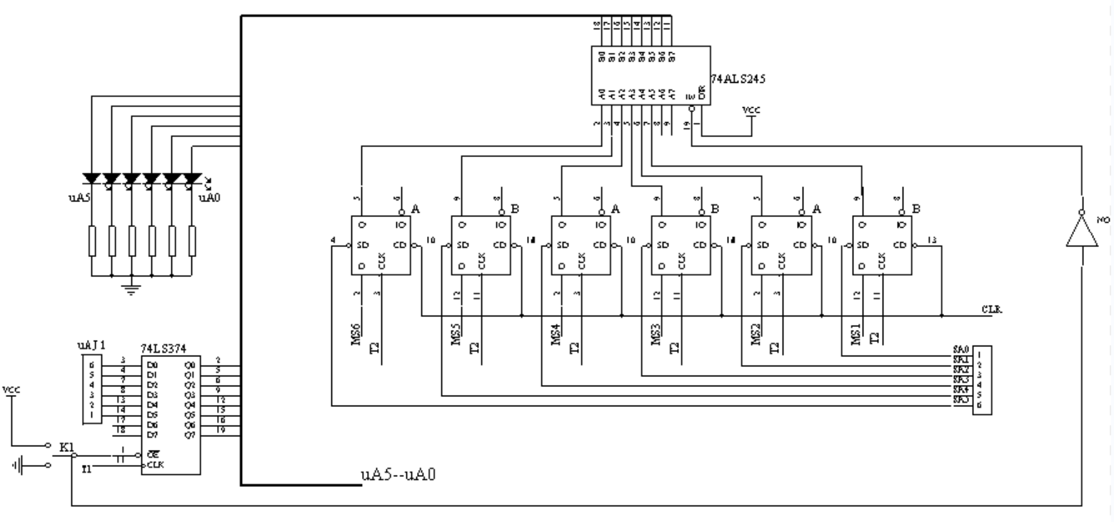

1. **工作原理**

1）写入微指令

在写入状态下，K2须为高电平状态，K3须接至脉冲/T1端，否则无法写入。MS1—MS24为24位写入微代码，在键盘方式时由键盘输入，在开关方式时由24位微代码开关提供。uA5—uA0为写入微地址，在键盘方式时由键盘输入，在开关方式时由微地址开关提供。K1须接低电平使74LS374有效，在脉冲T1时刻，uAJ1的数据被锁存形成微地址，同时写脉冲将24位微代码写入当前微地址中。

2）读出微指令

在读出状态下，K2须为低电平状态，K3须接至高电平。K1须接低电平使74LS374有效，在脉冲T1时刻，uAJ1的数据被锁存形成微地址uA5—uA0，同时将当前微地址的24位微代码由MS1—MS24输出。

3）运行微指令

在运行状态下，K2接低电平，K3接高电平，K1接高电平，使控制存储器2816处于读出状态，74LS374无效因而微地址由微程序内部产生。在脉冲T1时刻，当前地址的微代码由MS1—MS24输出；T2时刻将MS24—MS7打入18位寄存器中，然后译码输出各种控制信号即微命令；在同一时刻MS6—MS1被锁存，然后在T3时刻，由指令译码器输出的SA5—SA0将其中某几个触发器的输出端强制置位，从而形成新的微地址uA5—uA0，这就是将要运行的下一条微代码的地址。当下一个脉冲T1来到时，又重新进行上述操作。

4）脉冲源和时序

在开关方式下，用脉冲源和时序电路中“脉冲源输出”作为时钟信号，f的频率为1MHz，f/2的频率为500KHz，f/4的频率为250KHz，f/8的频率为125KHz，可根据实验自行选择一种频率的方波信号。每次实验时，只需将“脉冲源输出”的四个方波信号任选一种接至“信号输入”的“fin”， 时序电路即可产生4种相同频率的等间隔的时序信号T1~T4。电路提供了四个按钮开关，以供对时序信号进行控制。工作时，如按一下“单步” 按钮，机器处于单步运行状态，即此时只发送一个CPU周期的时序信号就停机，波形如图所示：

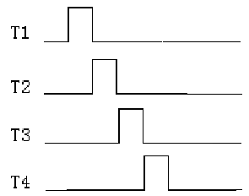

利用单步运行方式，每次只读一条微指令，可以观察微指令的代码与当前微指令的执行结果。如按一下“启动” 按钮，机器连续运行，连续产生的时序电路图如下，此时，按一下“停止” 按钮，机器停机。

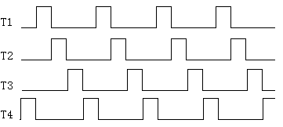

各个实验电路所需的时序信号端均已分别连至“控制总线”的“T1、T2、T3、T4”，实验时只需将“脉冲源及时序电路”模块的“T1、T2、T3、T4” 端与“控制总线”的“T1、T2、T3、T4” 端相连，即可给电路提供时序信号。

对于键盘方式的实验，所需脉冲信号由系统监控产生（其波形与脉冲方式相同），并通过控制总线的F1—F4输出。实验时只需将“控制总线”的“F4F3F2F1”与“T4T3T2T1” 相连，即可给电路提供时序信号。

###### 实验内容与步骤（40分）

**注意：在进行单片机键盘控制实验时，必须把开关K4置于“OFF”状态，否则系统处于自锁状态，无法进行实验！**

1、往EEPROM里任意写24位微代码，并读出验证其正确性。

2、实验连线

实验连线图如图所示。连线时应按如下方法：对于横排座，应使排线插头上的箭头面向自己插在横排座上；对于竖排座，应使排线插头上的箭头面向左边插在竖排座上。

微程序接口

UAJ1

C1C2C3C4C5C6 F1F2F3F4

控制总线

T1T2T3T4

图 实验四键盘实验接线图

3、实验过程

**写微代码：**

将开关K1K2K3K4拨到写状态即K1 off、K2 on、K3 off、K4 off，其中K1、K2、K3在微程序控制电路，K4在24位微代码输入及显示电路上。

①、在监控指示灯滚动显示【CLASS SELECt】状态下按【实验选择】键，显示【ES--_ _ 】输入04或4，按【确认】键，显示为【ES04】，表示准备进入实验四程序，也可按【取消】键来取消上一步操作，重新输入。

②、再按下【确认】键，显示为【CtL1=_】，表示对微代码进行操作。输入1显示【CtL1_1】，表示写微代码，也可按【取消】键来取消上一步操作，重新输入。按【确认】。

③、监控显示【U-Addr】，此时输入【000000】6位二进制数表示的微地址，然后按【确认】键，监控指示灯显示【U_CodE】，这时输入微代码【000001】，该微代码是用6位十六进制数来表示前面的24位二进制数，注意输入微代码的顺序，先右后左，此过程中可按【取消】键来取消上一次输入，重新输入。按【确认】键则显示【PULSE】，按【单步】完成一条微代码的输入，重新显示【U-Addr】提示输入表4-1第二条微代码地址。

④、按照上面的方法输入表4－1微代码，观察微代码与微地址显示灯的对应关系**（注意输入微代码的顺序是由右至左）**。

|  |  |
| --- | --- |
| 微地址（二进制） | 微代码（十六进制） |
| 000000 | 000001 |
| 000001 | 000002 |
| 000010 | 000003 |
| 000011 | 015FC4 |
| 000100 | 012FC8 |
| 001000 | 018E09 |
| 001001 | 005B50 |
| 000000 | 005B55 |
| 010101 | 06F3D8 |
| 101000 | FF73D9 |
| 101001 | 017E00 |

表4-1 实验四微代码表

###### 实验结果与分析（40分）

**读微代码进行验证**

* 1. 先将开关K1K2K3K4拨到读状态即K1 off、K2 off、K3 on、K4 off，按【RESET】按钮复位，使监控指示灯滚动显示【CLASS SELECt】状态。
  2. 按【实验选择】键，显示【ES--_ _ 】输入04或4，按【确认】键，显示【ES04】。按【确认】键。

（3）监控显示【CtL1=_】时，输入2，按【确认】显示【U_Addr】，此时输入6位二进制微地址，进入读微代码状态。再按【确认】显示【PULSE】，此时按【单步】键，监控显示【U_Addr】，微地址指示灯显示输入的微地址，微代码显示电路上显示该地址对应的微代码，观察黄色微地址显示灯和微代码的对应关系，将微代码填入下表中。对照表4-1表检查微代码是否有错误，如有错误，可按步骤2重写这条微代码。

1.实验结果（20分）

|  |  |
| --- | --- |
| 微地址（二进制） | 读出的数据（十六进制） |
| 000000 | 000001 |
| 000001 | 000002 |
| 000010 | 000003 |
| 000011 | 015FC4 |
| 000100 | 012FC8 |
| 001000 | 018E09 |
| 001001 | 005B55 |
| 010101 | 017E00 |

教师检查（在对应处打√）：

线路连接：正确 ，有错误 ；

实验结果：正确 ，有错误 ；

1. 分析（20分）

实验值和理论值比较结果为： 理论上，微代码可以控制下一条微代码的地址；在实验中，得出微代码的二进制表示的后六位决定了下一条微代码的微地址

根据实验结果，分析微代码和微地址之间的关系： 微代码的二进制表示的后六位决定了下一条微代码的微地址；举例（以上表中的最后一条记录为例）：当微地址为010101时，其对应的微代码是017E00，微代码的二进制为000000010111111000000000，后六位为000000，那么对应的下一条微代码的地址应该就是000000

